HA GUE PRA GA PRA G

Gymnázium pro zrakově postižené a Střední odborná škola pro zrakově postižené,

Radlická 115,158 00 Praha 5, tel. fax 235521214 e-mail: [goa@goa.braiIInet.cz](mailto:goa@goa.braiIInet.cz). IČO 61386901 č.ú. 101307060/0300

Af Office, s.r.o. Jednořadá 1051/53 160 00 Praha 6

V Praze dne 27. 12.2018

Objednávka č. 55

Objednáváme u Vás 11 ks monitorů Dell Professional 27 v celkové ceně 64 687 Kč. Platbu požadujeme na fakturu.

Předem děkujeme za vyřízení naší objednávky.

Smluvní strany výslovně sjednávají, že uveřejnění této smlouvy v registru smluv dle zákona č. 340/2015 Sb., o zvláštních podmínkách účinnosti některých smluv, uveřejňování těchto smluv a o registru smluv (zákon o registru smluv) zajistí Gymnázium pro zrakově postižené a Střední odborná škola pro zrakově postižené.

S vystavením objednávky souhlasí:

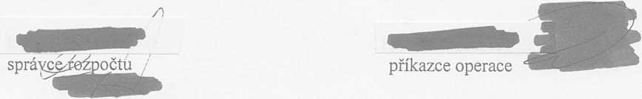

FAKTURA - daňový doklad 20-8-0002404



**DODAVATEL Af Office, s.r.o.**

Jednořadá 1051/53 160 00 Praha 6 Česká republika IČ 26768771 DIČ

**ODBĚRATEL**

Gymnázium pro zrakově postižené a Střední odborná **škola pro zrakově postižené** Radlická 115 155 00 Praha 5

Česká republika '

CZ26768771

IČ 61386901 DIČ

Peněžní ústav číslo účtu Var.sym. Konst.symb. Evidenční číslo:

Den vystavení Datum DPH Forma úhrady Den splatnosti

31.12.2018

1. Př. k úhr.

30**.**01.2019

Raiffeisenbank, a.s. 1031029900/5500 2080002404 0308

20-8-0002404

Objednávka

Úrok z prodlení za každý den po splatn. činí 0,1 % z fakt. částky

Poznámka: ODF 20-8-0002404

|  |  |  |  |  |  |
| --- | --- | --- | --- | --- | --- |
| Číslo položky | název | množství | mj | cena za mj DPH | celkem s DPH |
| 210-APXF | Dell Professional P2719H 27” Full HD/8ms/1000:1/VGA/HDMI/USB/DP/IPS panel/čemý  11,00 ks 4 860,00 21% | | | | 64 686,60 |

REKAPITULACE DPH 21%

Základ 53 460,00

Daň 11 226,60

• CELKEM 64 686,60

CELKEM

(zaokrouhleno) 0,40

CZK 64 687,00

Odběratel souhlasí, že celý předmět dodávky je výhradním vlastnictvím dodavatele až do úplného zaplacení faktury.

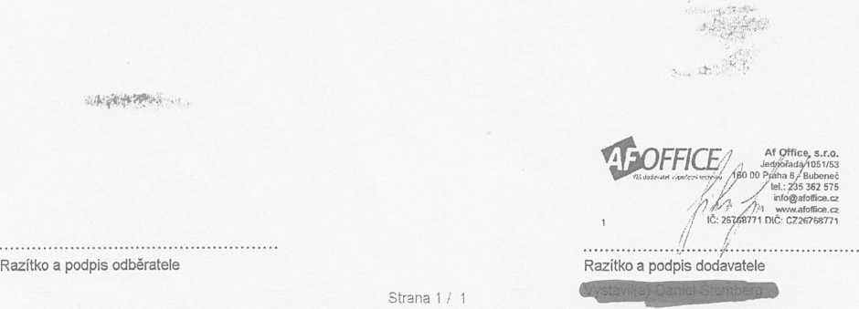

Af Office, s.r.o. Jednořadá 1051/53, Praha 6 - Dejvice, PSČ: 160 00, ičo:26768771, dič:CZ26768771 Společnost Af Office, s.r.o. je zapsána v OR u Městského soudu v Praze oddíl C vložka 92433/01 tel.:+420 235 362 575, íax.:+420 233 342 003, e-mail: [info@afoffice.cz](mailto:info@afoffice.cz) V celkové sumě včetně DPH byly zahrnuty recyklační poplatky a autorská odměna dle zák. č.121/2000sb.

Pohledávka z této faktury je zastavena ve prospěch Raiffeisenbank a.s., proplaťte výlučně na běžný účet č. 1031029900/5500 vedený u Raiffeisenbank a.s.